APP NOTAS

MANUAL DE USUARIO

Fecha: 18/06/2026
Contenido
Registro de usuarios 3
Inicio de sesión 5
Ingreso a la App 5
Beneficios gratis 6
Beneficios premium 9
Cerrar sesión 17

Registro de usuarios
La primera vista de nuestra app es el login, dentro de este, el usuario iniciara sesión con un correo y contraseña, en caso de ser la primera vez en utilizarlo entrar a la opción de “Registrarte aquí” para obtener tu usuario
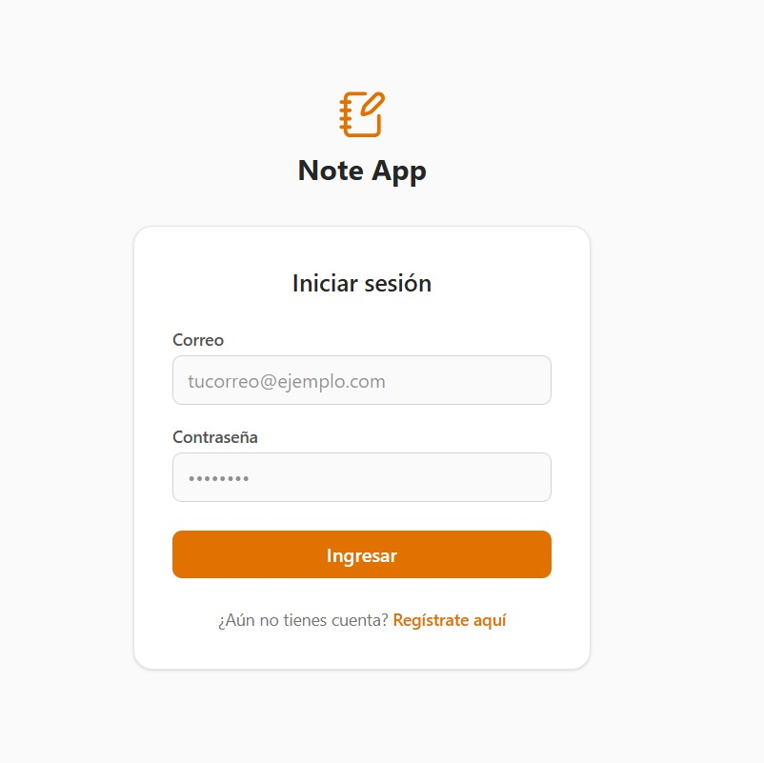

Para obtener nuestro usuario ingresamos a la parte baja “Registrate aquí” y nos redirigirá a la siguiente pantalla
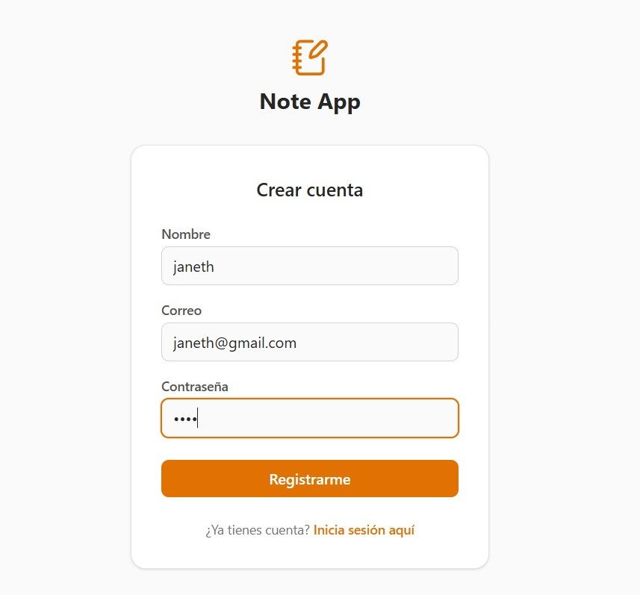
Debes de ingresar los siguientes datos en los campos correspondientes, ingresaras tu nombre, un correo electrónico y una contraseña, después de haber ingresado los datos, debes de presionar el botón “Registrarme”

Inicio de sesión
Para iniciar sesión con tu registro echo anteriormente, debes ingresar solamente tu correo electrónico y contraseña y presionar el botón “Ingresar”
De esta manera ya tienes un usuario propio para ingresar a nuestra app de notas
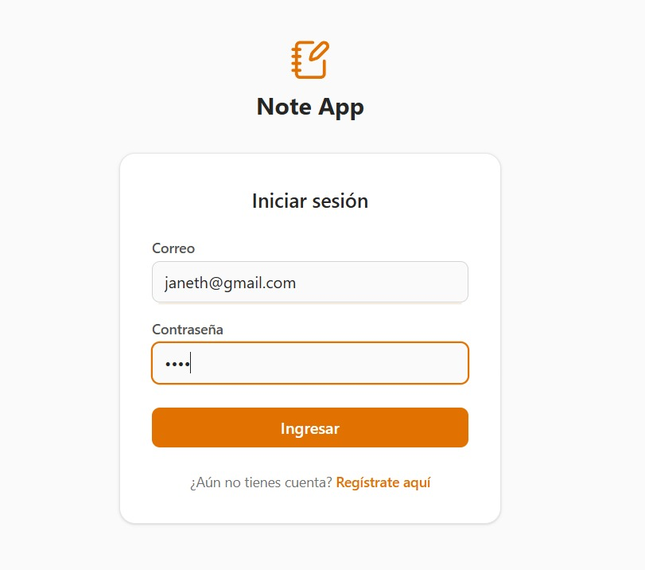

Ingreso a la App
Como primera vista de nuestra app de notas contamos con un botón de “Nueva nota” otro botón de “Premium” y por último un botón de “Cerrar sesión”. Esta primera vista corresponde a las acciones “gratis” que contiene nuestra app

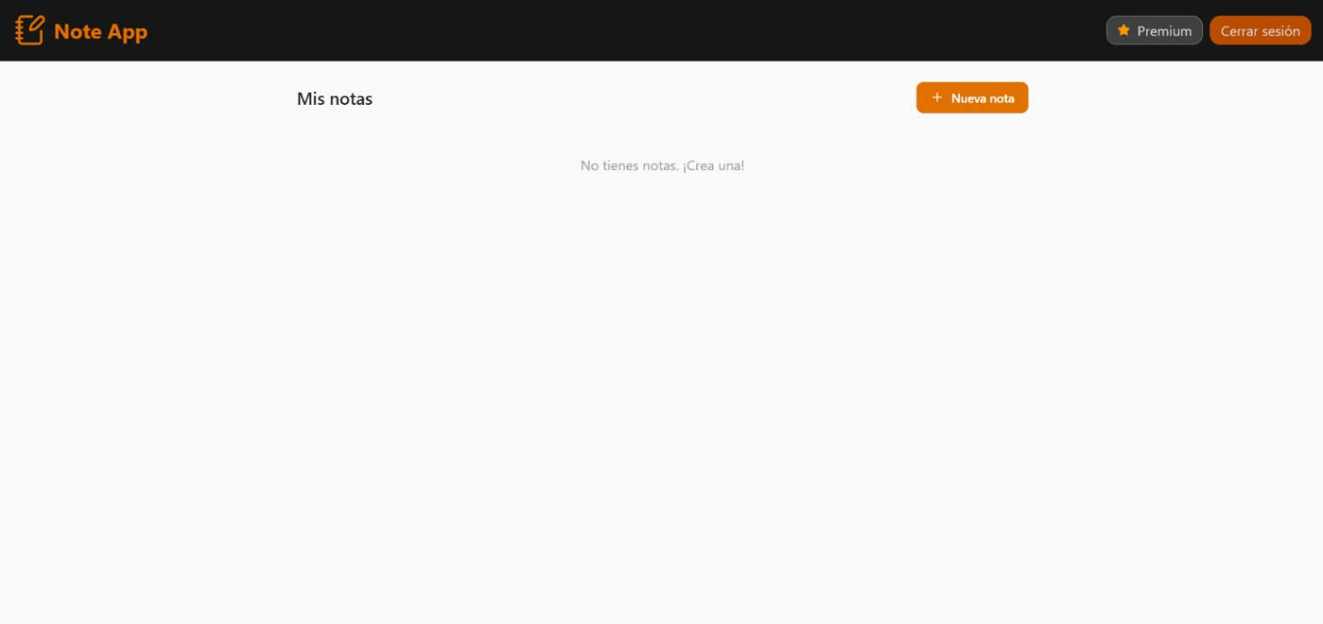
Beneficios gratis
Las acciones básicas con las que gozaras cuando accedas a nuestras notas son las siguiente
CREACION DE NOTAS: En este apartado podrás crear notas básicas en donde solo ingresas el titulo principal de tu nota, el contenido y te permite guardar o cancelar tu nota
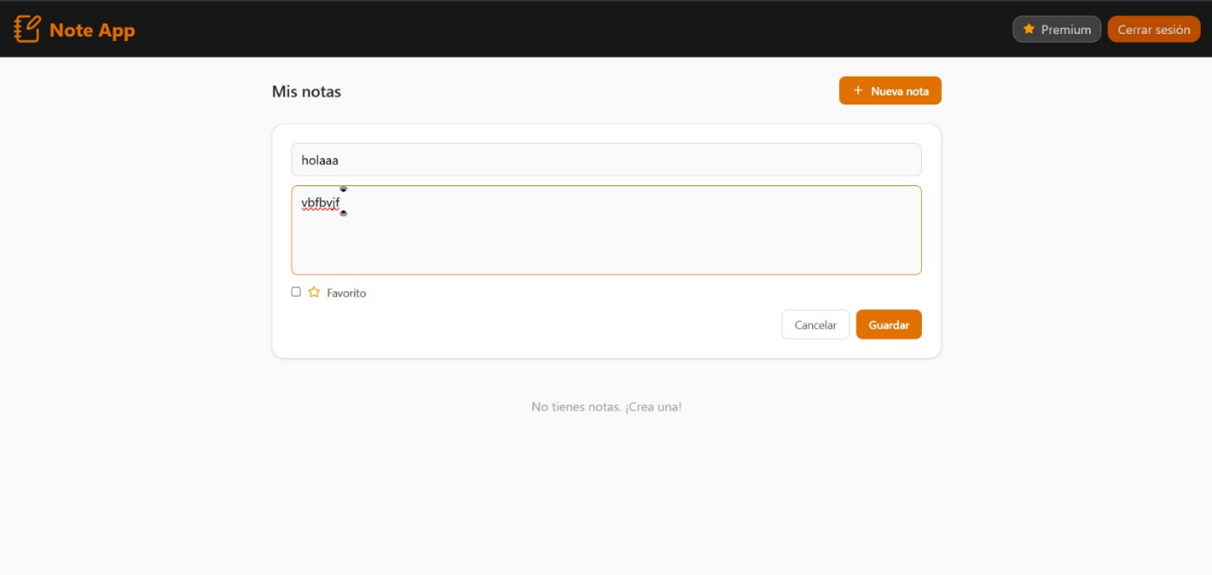
GUARDADO DE NOTAS: Ya guardadas tus notas se reflejará en la pantalla principal, en ese espacio te permitirá, editar el contenido de tu nota o eliminar por completo tu nota

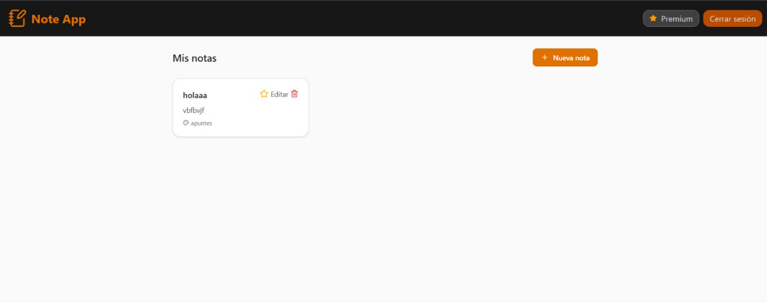
NOTA GUARDADA: Nota creada guardada de forma correcta

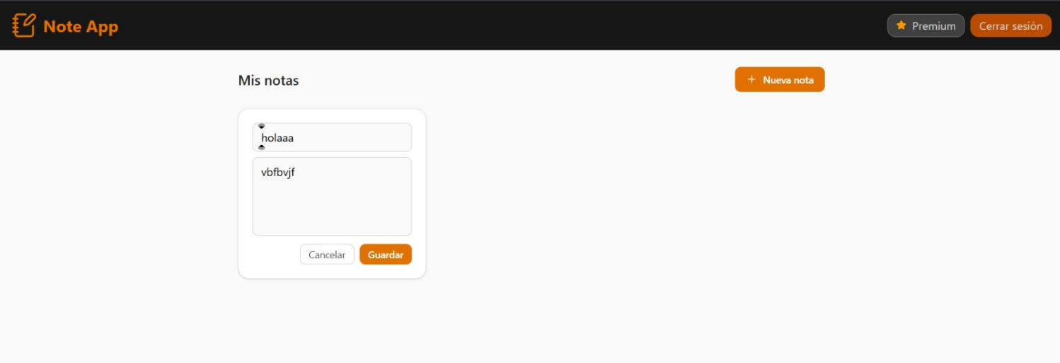
EDITAR NOTA: Se abre el siguiente espacio en el cual editaras el contenido de tu nota y dos botones que te permiten guardar los cambios o cancelarlos

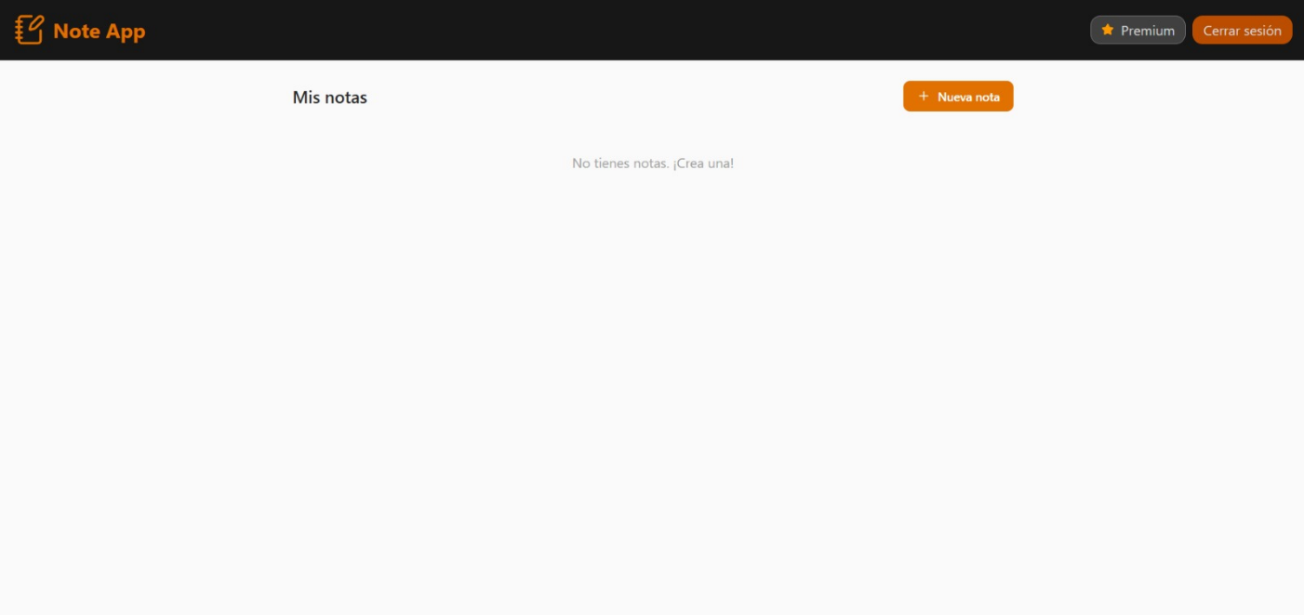
NOTAS ELIMINADAS: Al presionar el icono de eliminar tu nota desaparece por completo de la pantalla principal

NOTA IMPORTANTE: La aplicación por ser de uso básico solo le permitirá al usuario la creación de 5 notas gratis, después de superar la cantidad establecida la aplicación ya no te permitirá crear mas notas a no ser que pagar la etapa premium.
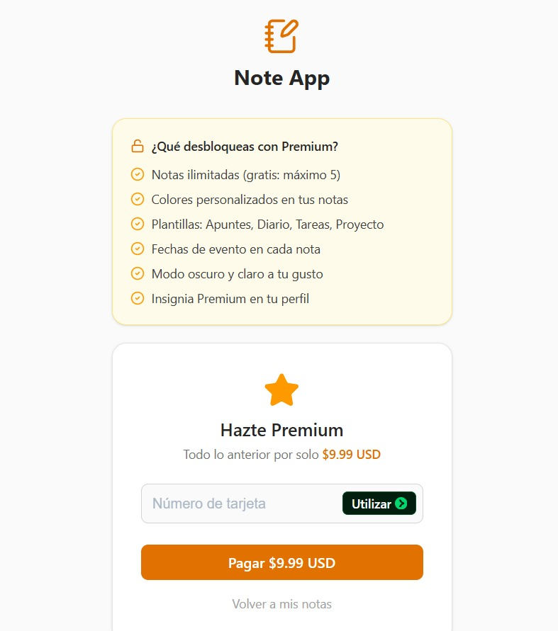
Cuando superas la etapa básica la app te mostrara la siguiente ventana, esta etapa premium te permite gozar y utilizar más herramientas incluidas

Beneficios premium
Nuestra aplicación cuenta con varias acciones premium las cuales podrás adquirir realizando el pago de las mismas. Las acciones que desbloqueas son las que se muestran en la siguiente pantalla, debes ingresar tu número de cuenta, el año de vencimiento, el ccv y un código postal, con estos datos podrás realizar el pago y adquirir las acciones premium que te ofrecemos. En caso de no querer adquirirlas podrás presionar la opción de “Volver a mis notas” y regresar a las notas básicas
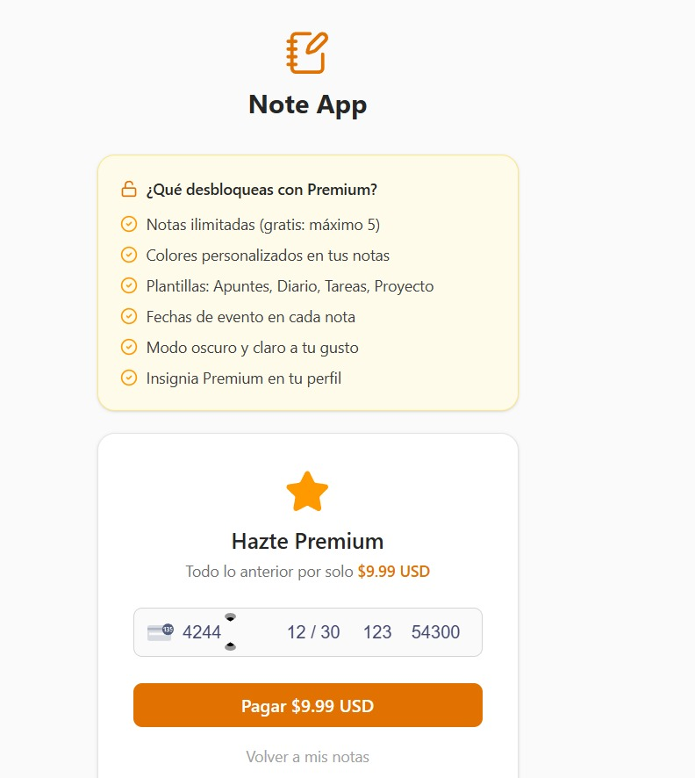

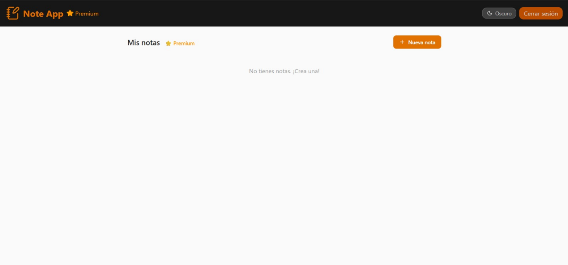
Después de realizar el pago correspondiente, la pantalla principal cambiara a la etapa premium la cual incluye la insignia premium en tu perfil lo cual hace referencia que tenemos la etapa premium, para crear una nota nueva debemos presionar el botón “Nueva nota”

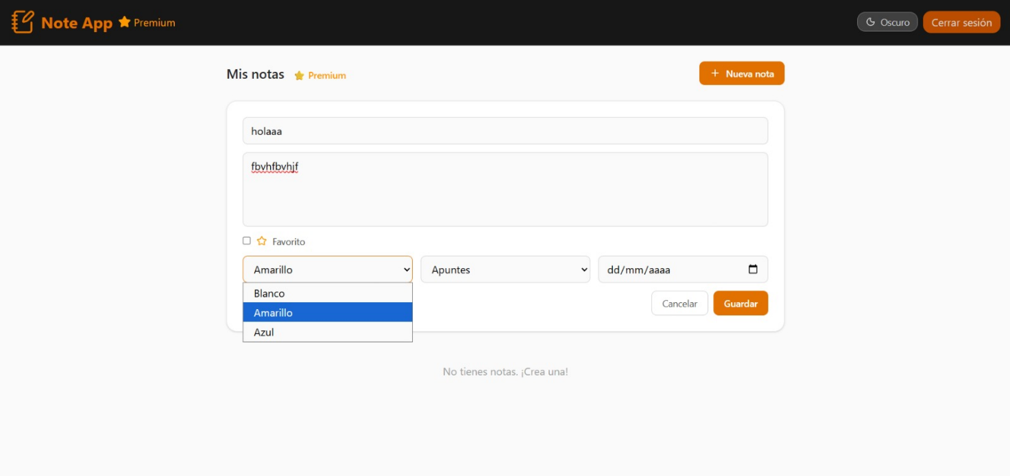
NUEVA NOTA: Te permite ingresar el titulo y descripción de tu nota, así mismo puedes elegir el color con el que prefieres que se vea tu nota

DEFINIR TAREA: En este apartado te permite seleccionar el tipo de nota que estas creando, nuestra aplicación cuenta con 4 las cuales se clasifican en apuntes, diario, tareas y proyecto.
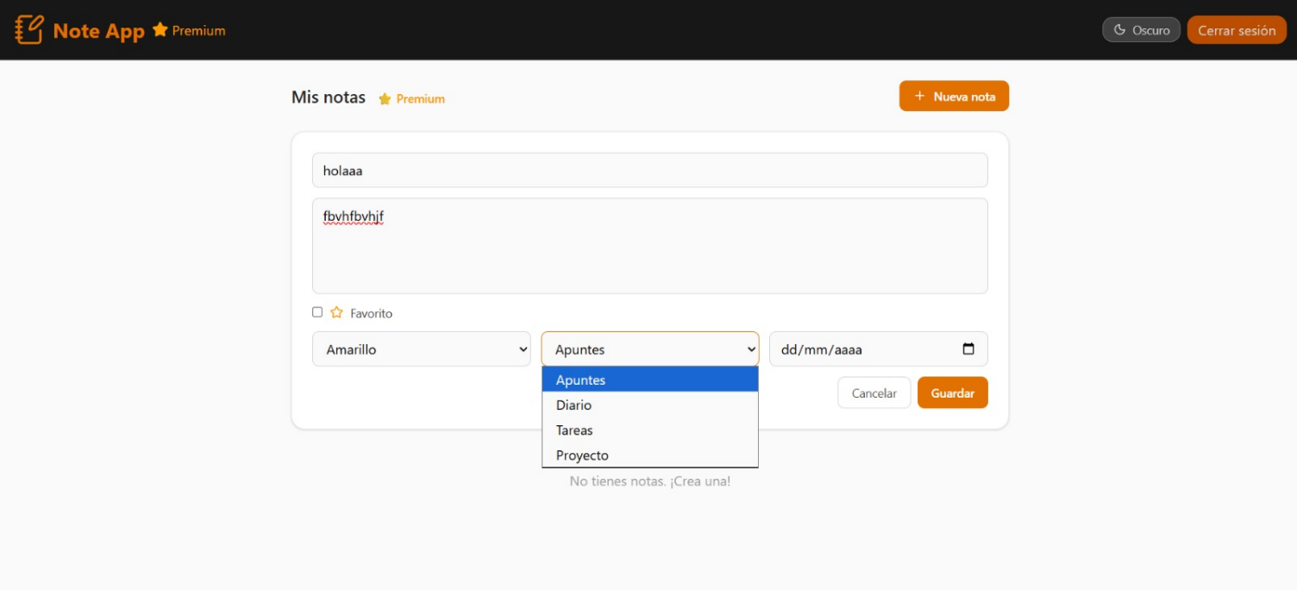

SELECCIONAR FECHA: Esta acción te permite seleccionar que día, mes y año se está creando tu nota
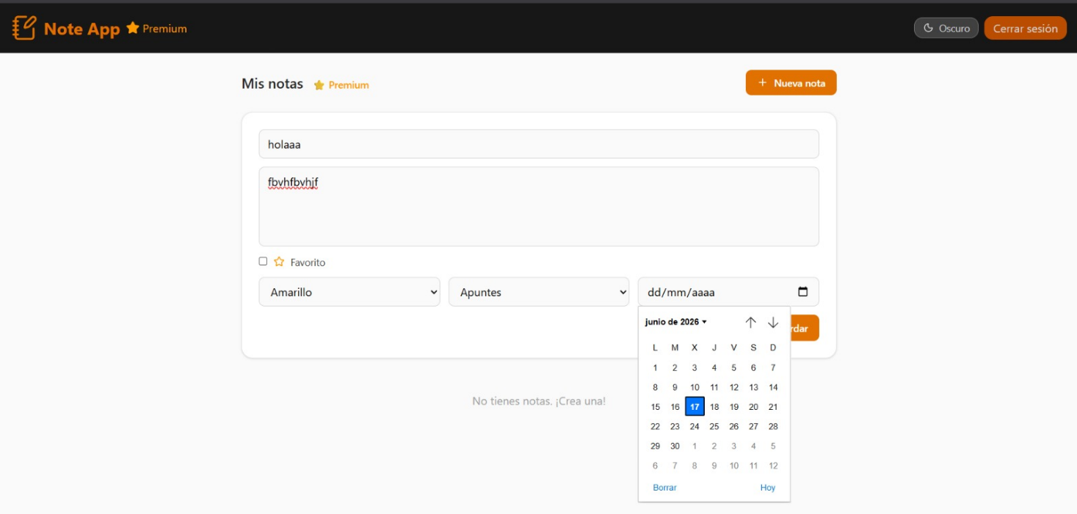

Después de haber seleccionado las opciones de personalización de tu nota presionamos el botón de “Guardar”

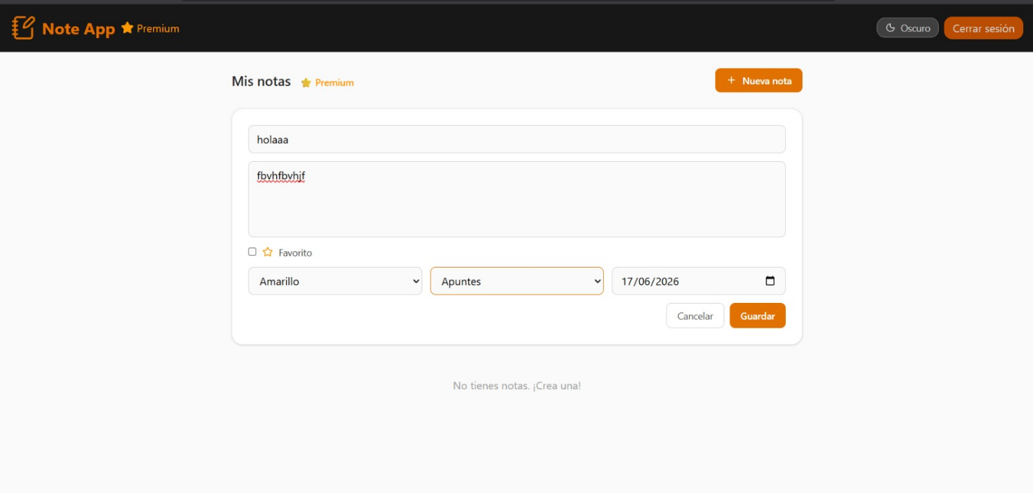
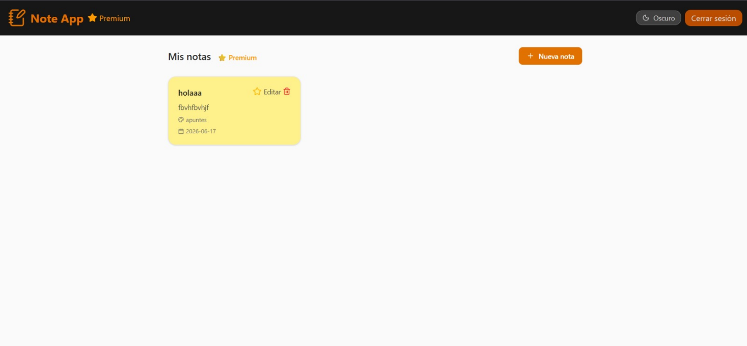
Ya guardada nuestra nota se verá reflejada con las características especificadas en la pantalla principal de nuestra aplicación

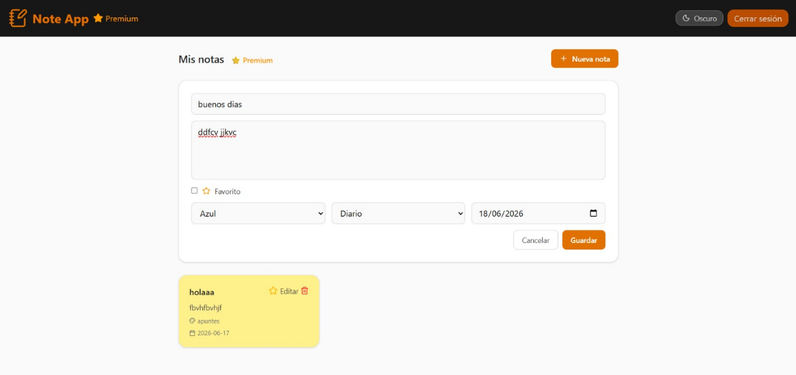
Creamos otra nota utilizando otro color, otra clasificación y otra fecha a nuestra nota y la guardamos

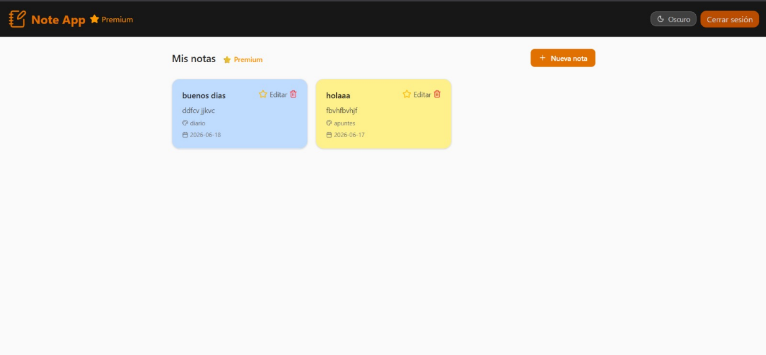
Y de igual manera se ven reflejadas las especificaciones

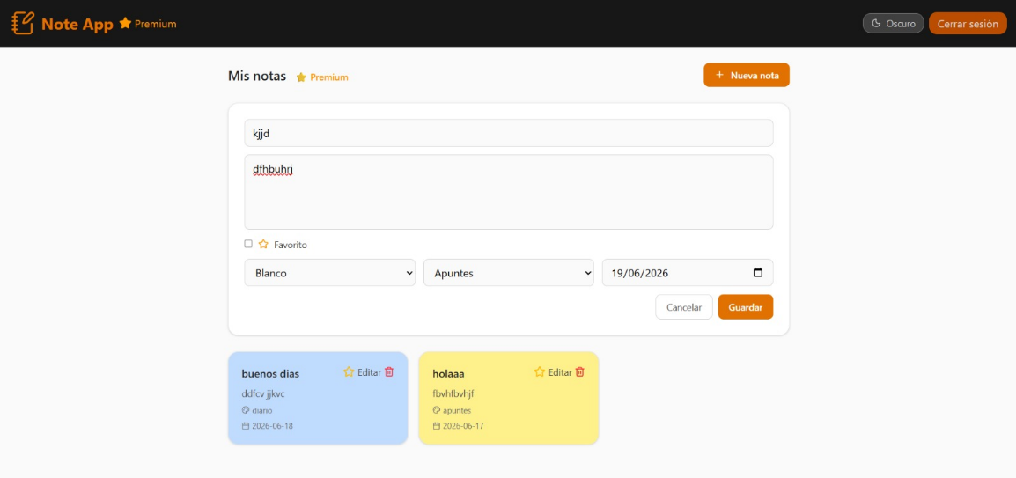
Utilizamos el ultimo color disponible que es el blanco y diferentes especificaciones y presionamos el botón de “Guardar”
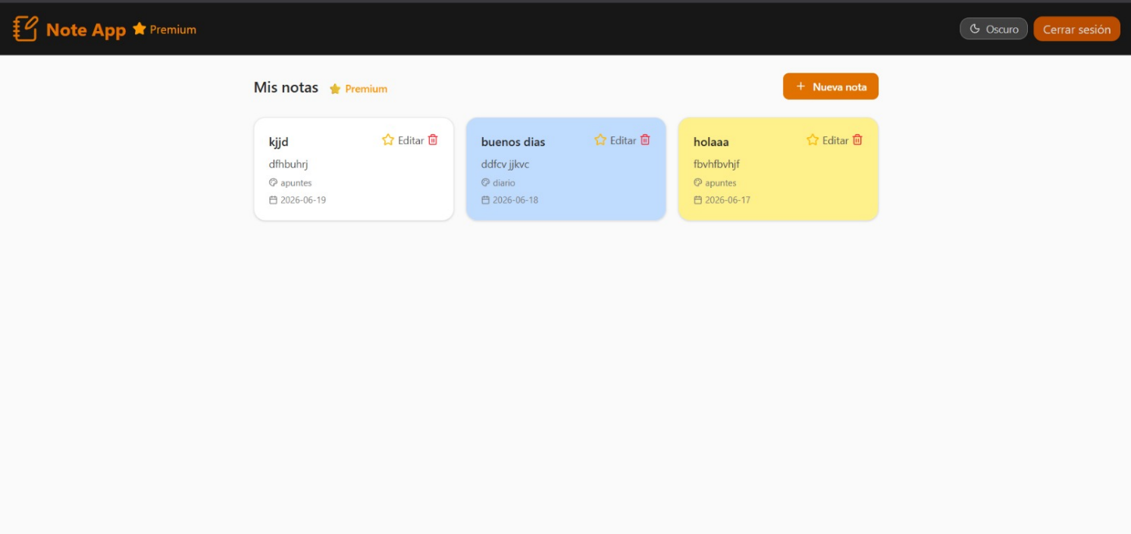
Podemos visualizar que se crearon de forma correcta nuestras notas incluyendo las características que incluye nuestro paquete premium

AÑADIR A FAVORITOS: Otra característica que incluye nuestro paquete premium es destacar nuestras notas, esta acción funciona cuando presionas la estrellita que se encuentra en tu nota y al presionarla se pintara de amarillo lo cual te indica que esa nota se destaco como favorita

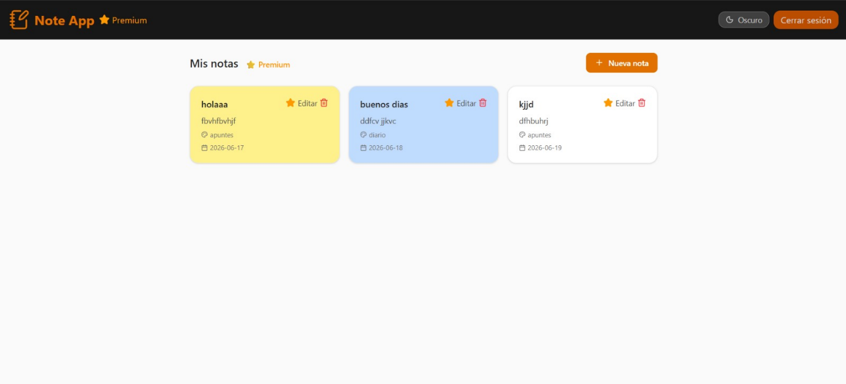

MODO OSCURO O CLARO: Nos permite personalizar el modo en el que se visualizara nuestra aplicación, esta incluye dos modos que es oscuro y claro, el modo se personaliza cuando presionamos el botón que esta aun lado de cerrar sesión, este nos ayudara a cambiar de modo
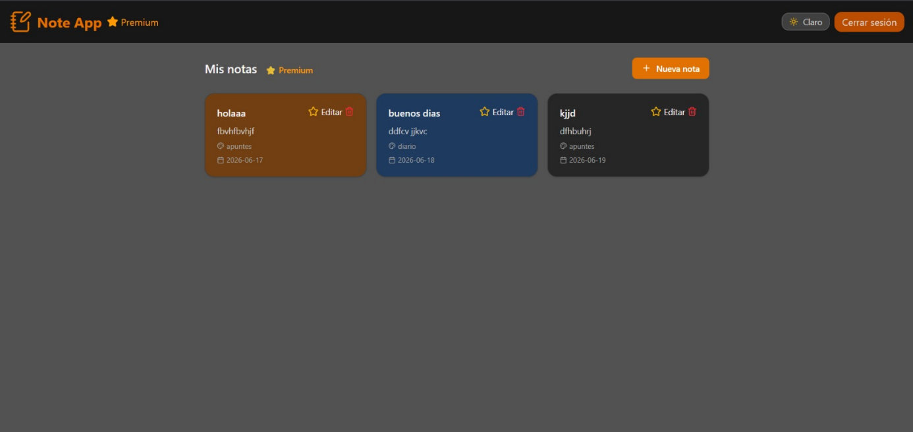
Modo oscuro

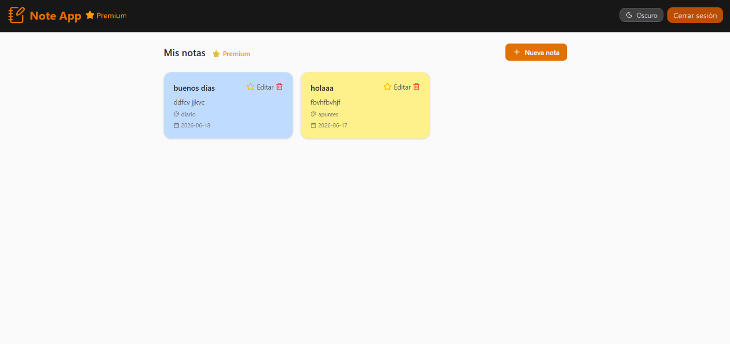
Modo claro

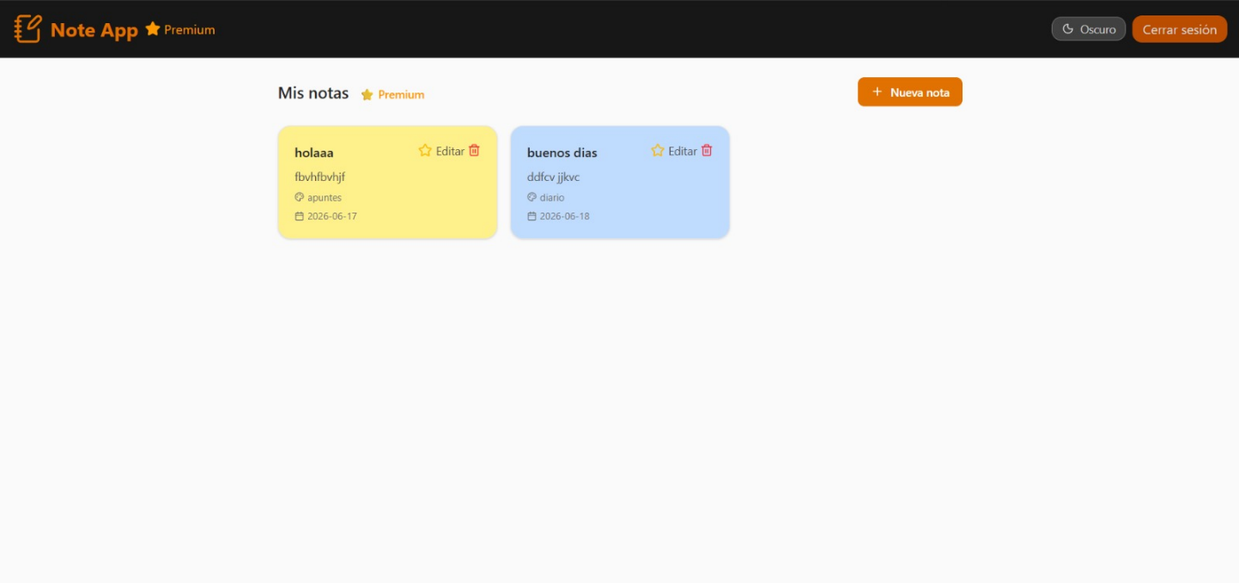
ELIMINAR NOTAS: Te permite eliminar las notas que ya no requieras y se dejaran de visualizar en “Mis notas”

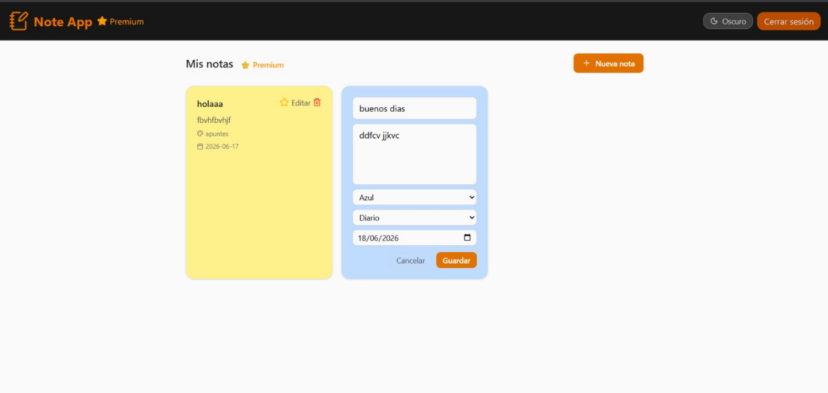
EDITAR NOTAS: Si deseas editar tu nota solo debes de presionar el texto de “editar” dentro de tu nota creada y puedes cambiar el texto escrito y las especificaciones de la nota las cuales son el color, el tema y la fecha y guardamos nuestros cambios

NOTA IMPORTANTE: Como ya pagaste la etapa premium la creación de notas es ilimitada lo cual no debes de preocuparte por rebasar un límite de notas.

Cerrar sesión
Para el cierre de sesión de nuestra cuenta solo debes de presionar el botón de “Cerrar sesión”

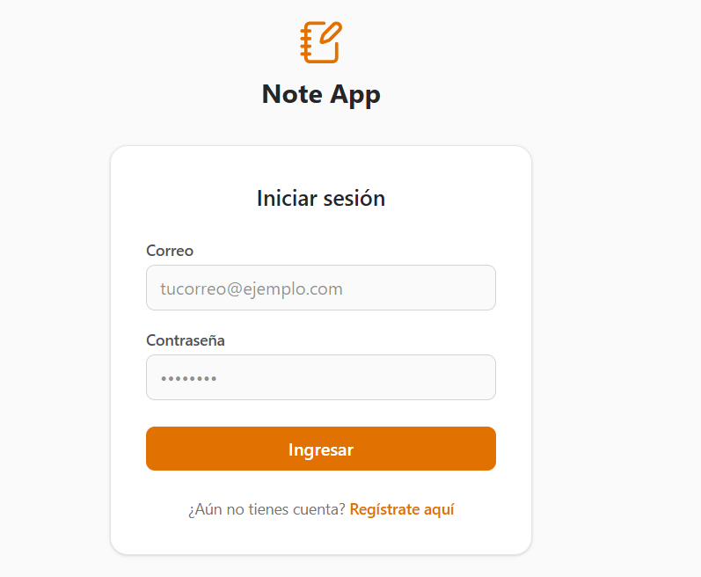
Ya presionado el botón el inicio de tu sesión se cerrará y regresará nuevamente a nuestro login principal

